**Tài liệu thiết kế nhóm BO-CNPM**

* 1. Tài liệu kiến trúc hệ thống

1. Chức năng của hệ thống

Chức năng “Đăng kí, đăng nhập” của người dùng- Đăng kí thành viên mới,gửi mail kích hoạt thành viên mới;

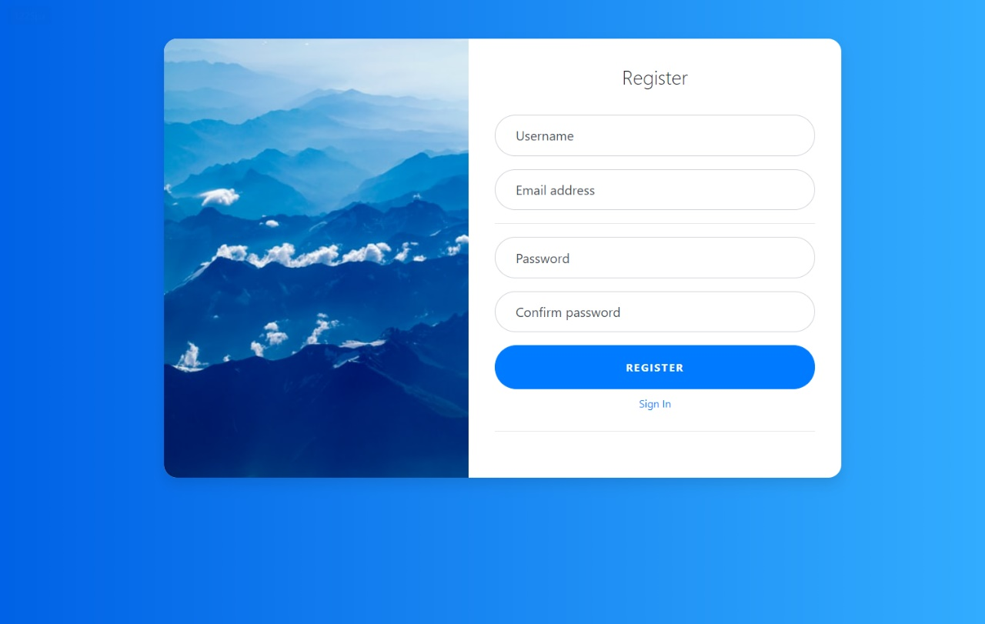

Input:thông tinh tài khoản đăng ký

Output:thông báo kết quả tạo tài khoản

- Đăng nhập với username và password đã đăng kí;

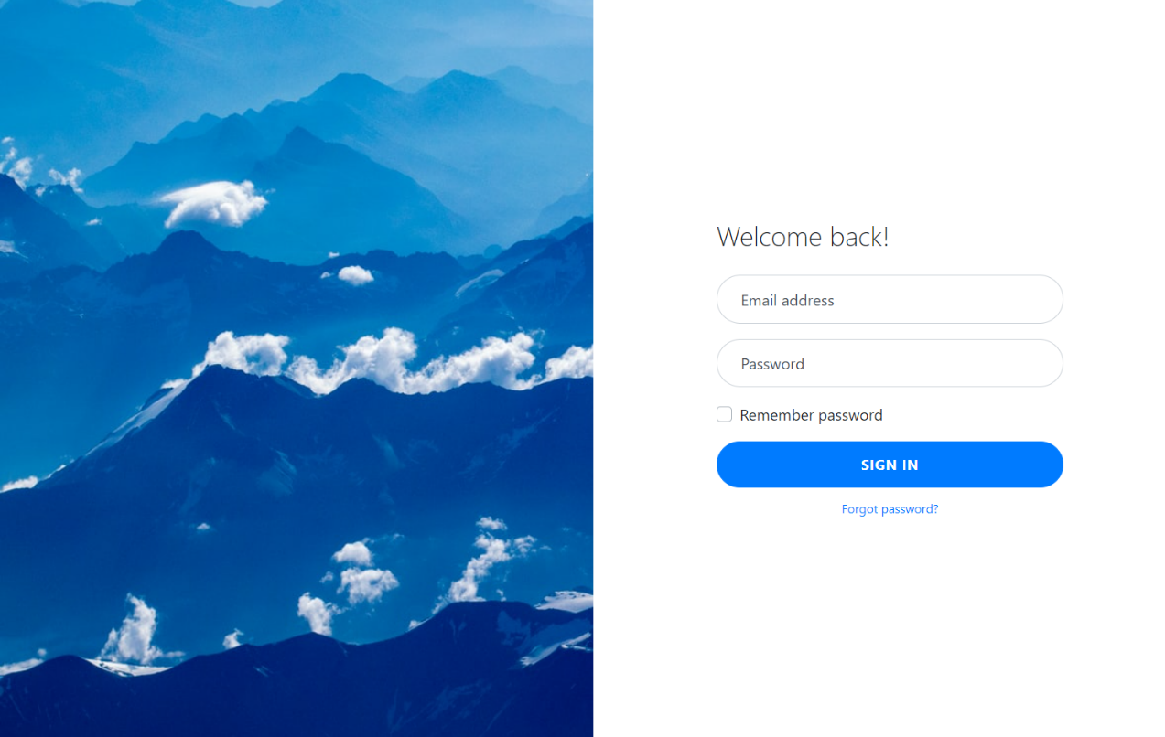

Input: tài khoản ,mật khẩu của người dùng

Out put:

Đăng nhập thành công: giao diện chat

Đăng nhập thất bại: thông báo lỗi

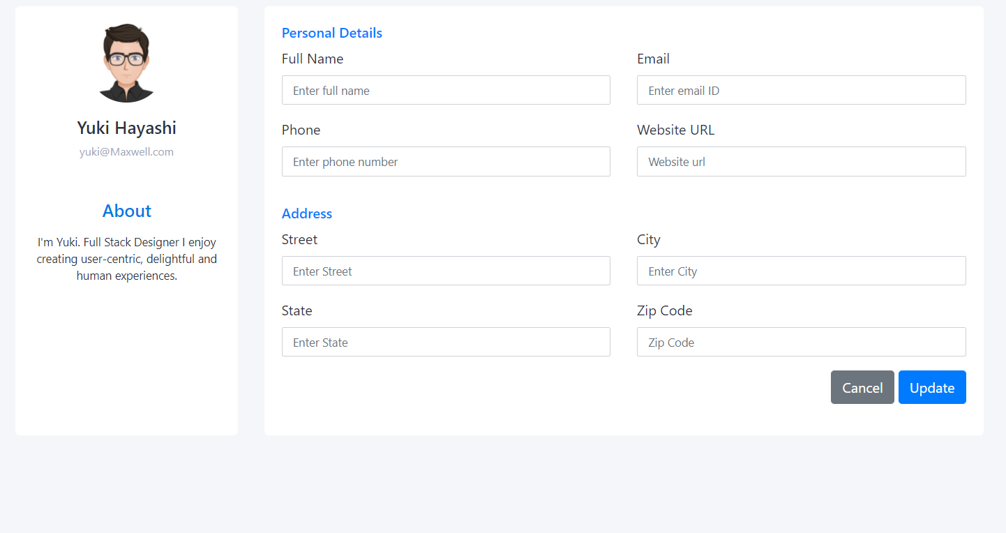  
- Thay đổi thông tin cá nhân.

Input :thông tin thay đổi

Output: thông tin user thay đổi được cập nhật vào cơ sở dữ liệu  
c. Chức năng “Tạo nhóm chat”- Tạo nhóm chat gồm 2 hoặc nhiều người,đặt tên cho nhóm vừa tạo;

Input: thông tin nhóm khởi tạo

Output: cập nhật thông tin nhóm vào cơ sở dữ liệu   
- Tìm kiếm các nhóm theo tên nhóm, tên thành viên, ngày tạo nhóm;

input: thông tin tìm kiếm

output: hiển thị nhóm phù hợp thông tin tìm kiếm  
- Xóa nhóm;

input: thông tin nhóm cần xóa

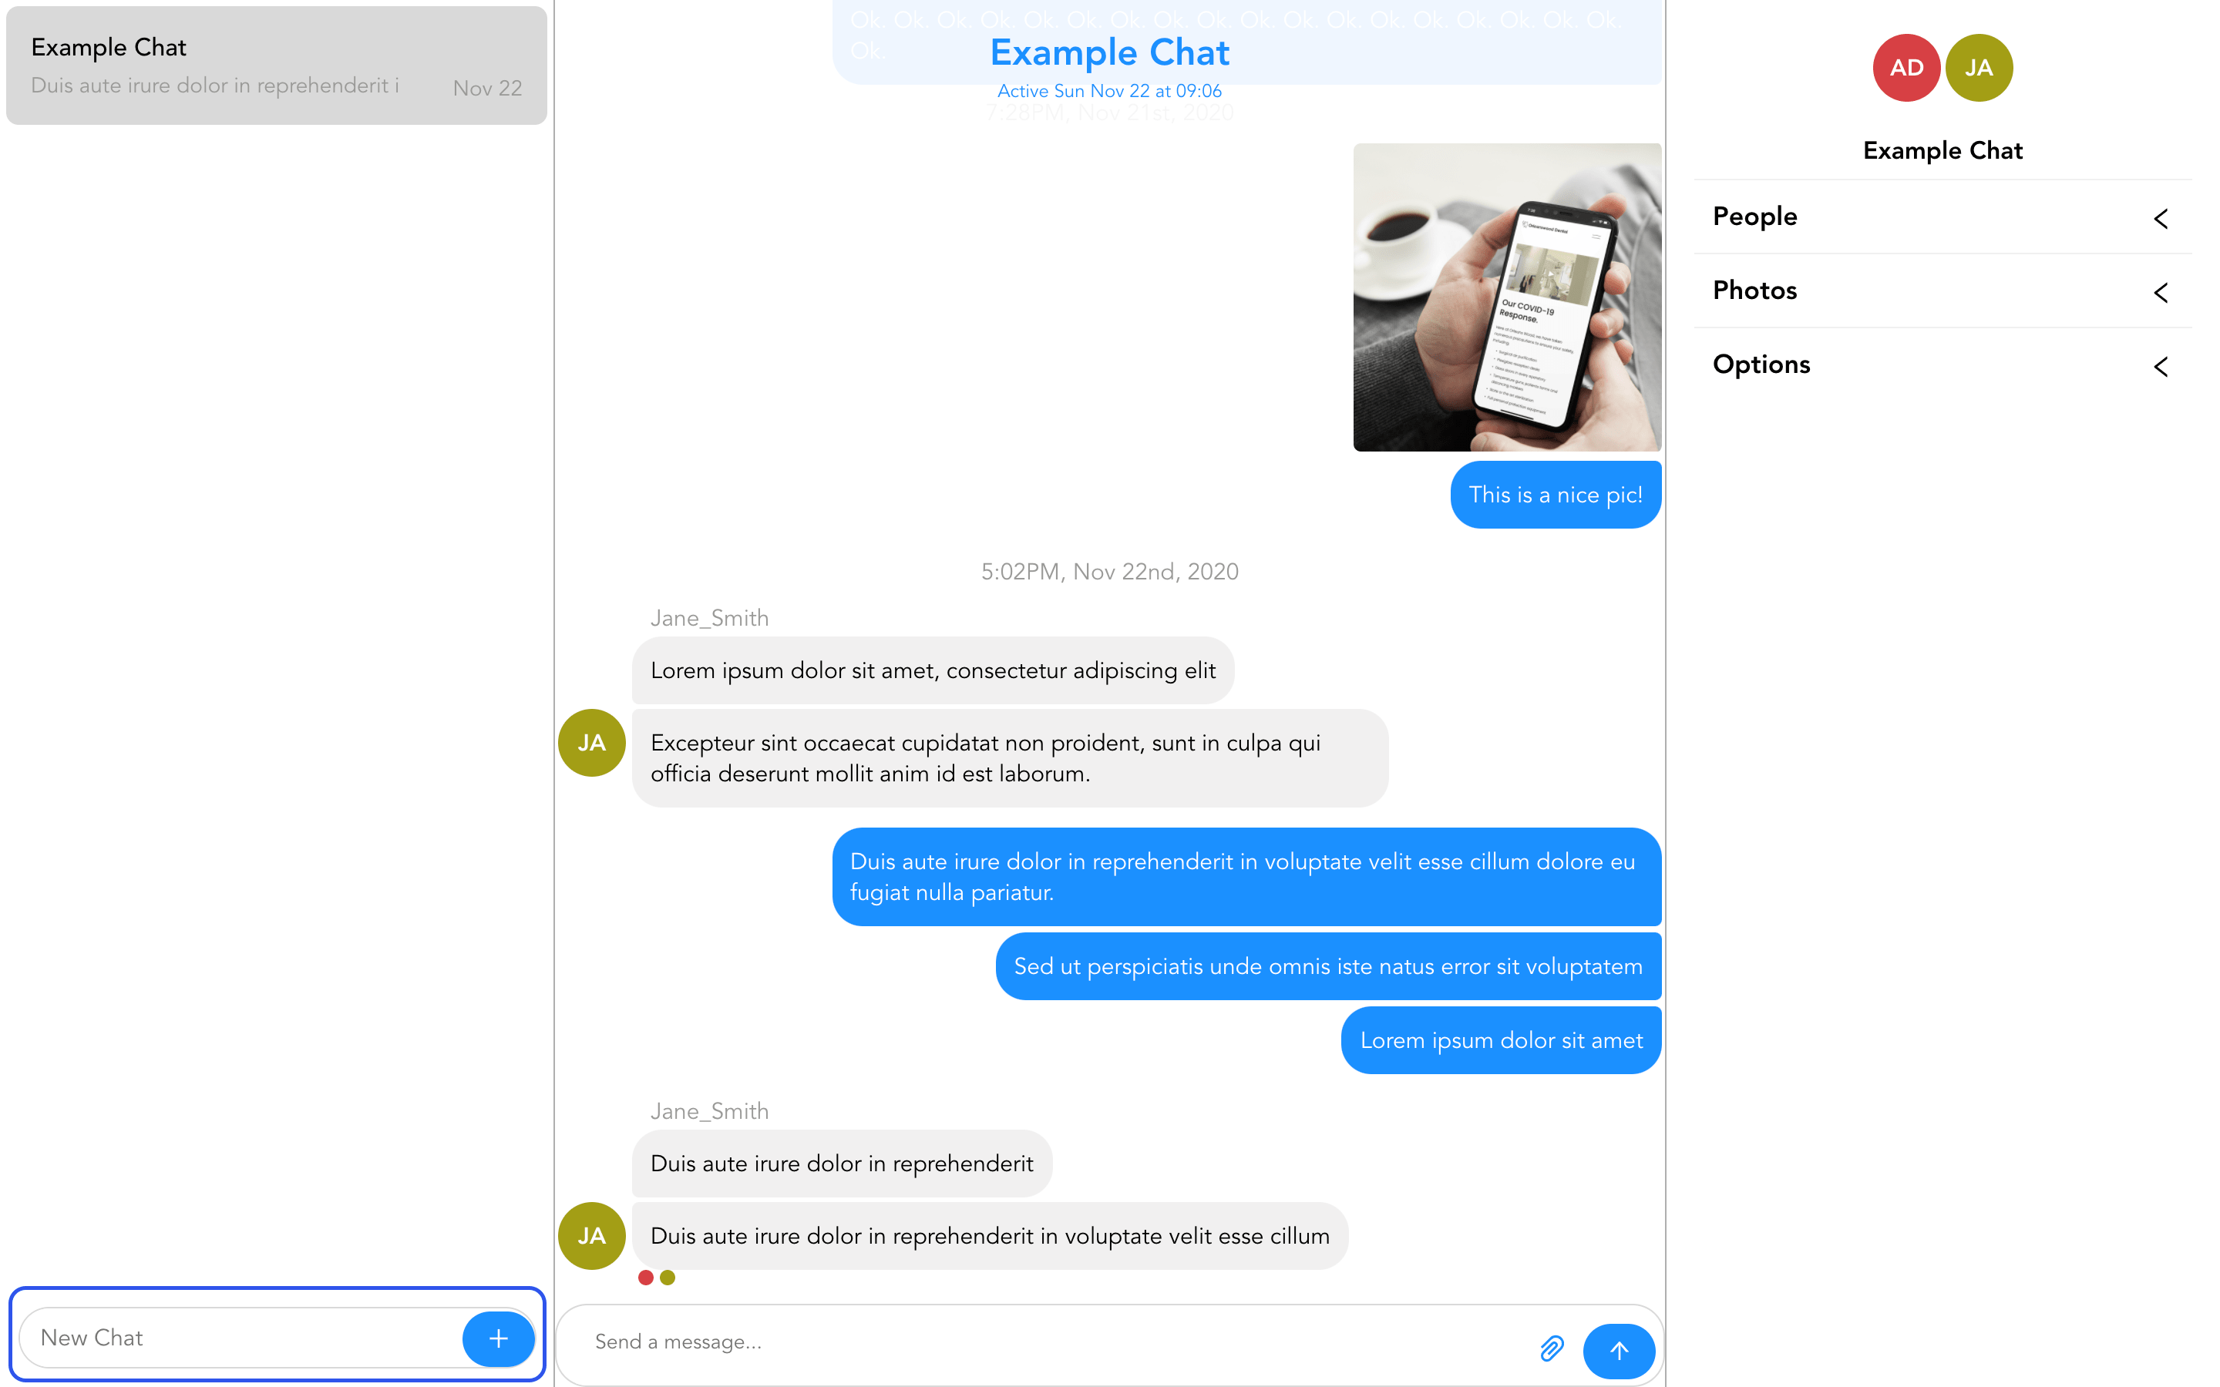output: xóa nhóm,thông tin liên quan trong cơ sở dữ liệu

- Thay đổi thông tin nhóm.

input: thông tin nhóm cần cập nhật

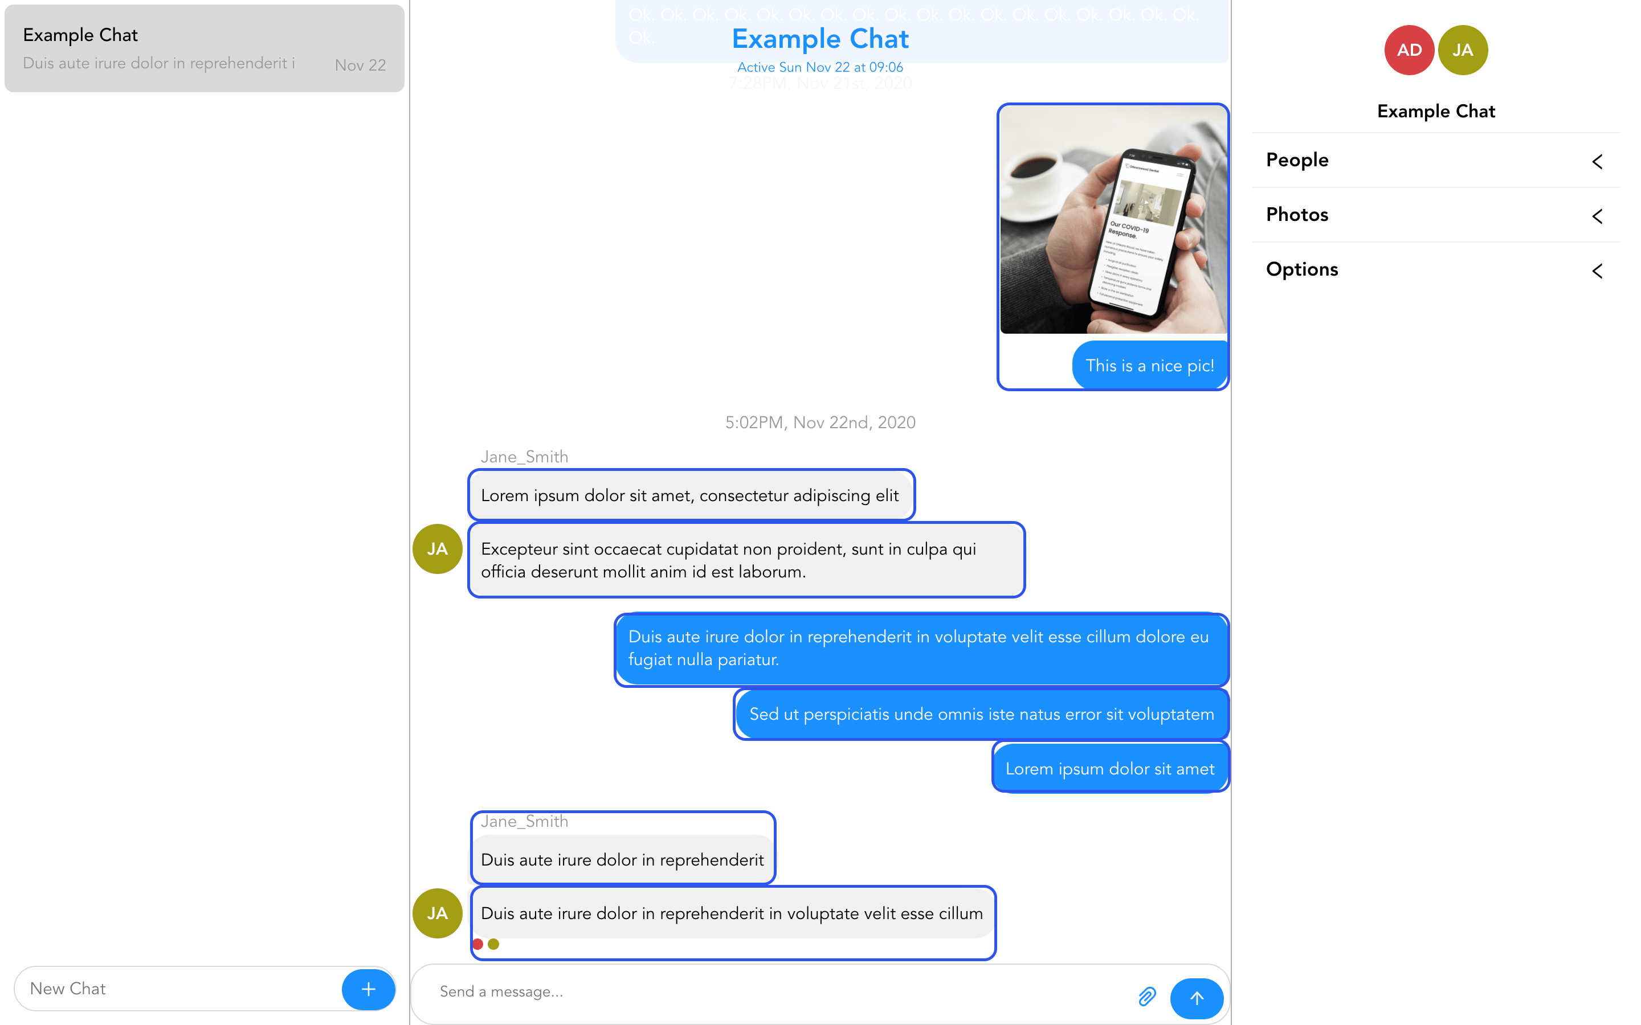output: thay đổi thông tin nhóm tương ứng trong cơ sở dữ liệu  
d. Chức năng “Gửi tin nhắn trong nhóm”- Hiển thị tên người gửi, ngày giờ gửi tin, nội dung tin nhắn, những người đã xem  
trong nhóm chat;

input:nội dung tin nhắn từ cơ sở dữ liệu

output: hiển thị với người dùng trong nhóm  
- Gửi được nhiều loại tin nhắn (văn bản, hình ảnh, icon …);

input:nội dung tin nhắn

output:thêm tin nhắn vào cơ sở dữ liệu và hiển thị với người dùng khác  
- Giới hạn số tin nhắn được gửi trong 1 khoảng thời gian.

e. Chức năng “Phân quyền trong phòng chat”- Người tạo nhóm có quyền thêm, xóa người dung vào nhóm;  
- Cấp quyền mod cho thành viên;  
- Tạo các command thực hiện quản lý nhóm chat;  
- Thứ tự ưu tiên các quyền như sau: Admin (người tạo nhóm) > Mod > User.

1. Cơ sở dữ liệu.

* Sơ đồ kiến trúc hệ thống:

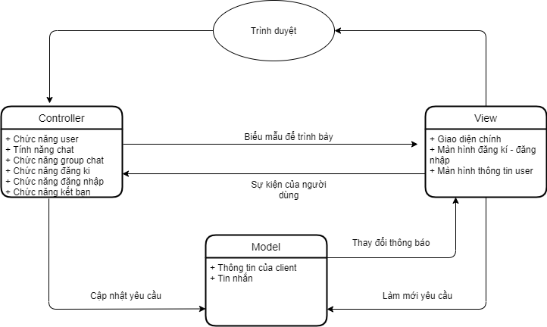

* 1. Class Diagram

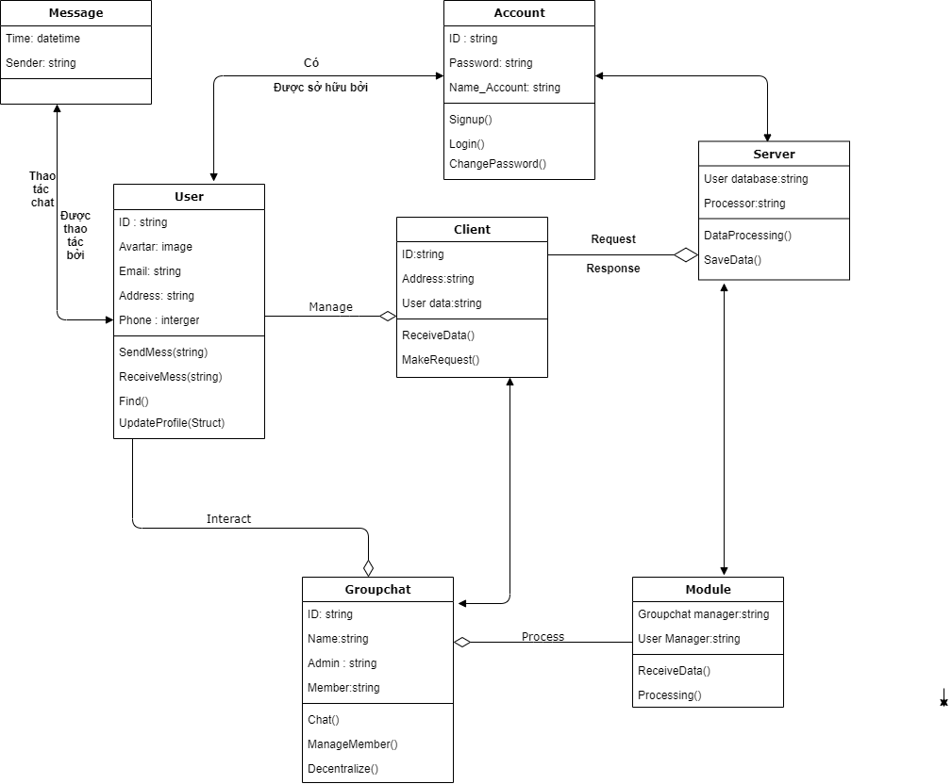

* 1. Tài liệu Sequence Diagram

1. Sequence Diagram

* 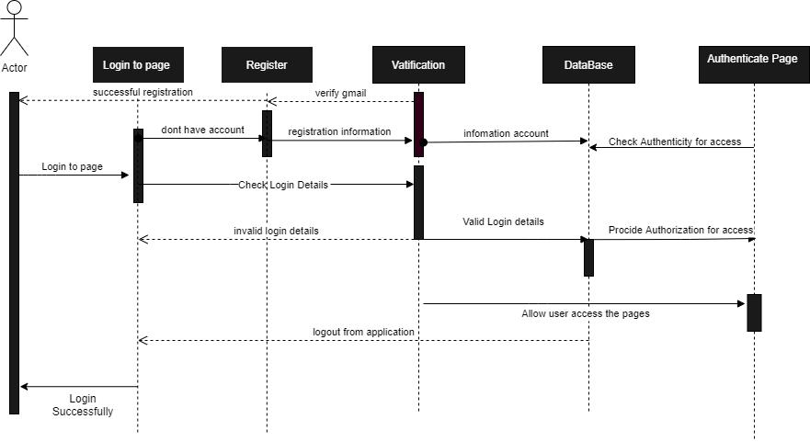Sequence Diagram cho chức năng đăng kí tài khoản
* 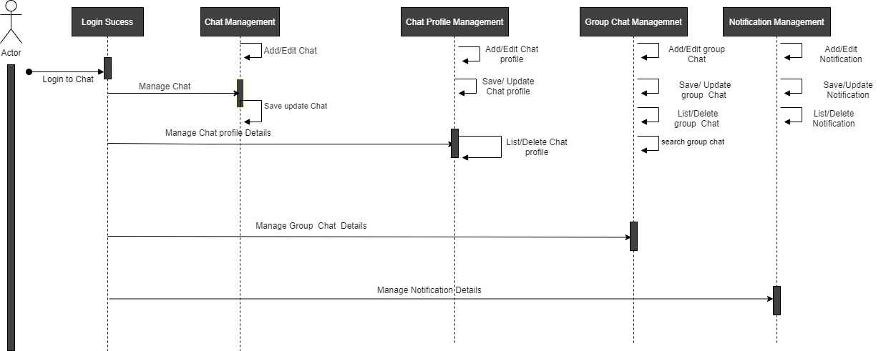Sequence Diagram cho quản lý